Más que insertado: totalmente integrado
B&R presenta una completa gama de productos de visión artificial en la feria SPS IPC Drives
B&R presentará cámaras inteligentes, iluminación innovadora y avanzados algoritmos de procesamiento de imágenes en la feria SPS IPC Drives. La solución integral de visión artificial se integra perfectamente en el sistema de control de B&R. En el estand de B&R (Pabellón 7 / Estand 206/114) se expondrán otros productos destacados, como por ejemplo la primera aplicación en la nube de B&R para fabricantes de equipos originales, la colaboración segura humano-máquina y la robótica totalmente integrada en el sistema de B&R.

La primera aplicación en la nube de B&R permite a los fabricantes de equipos originales recopilar datos de su flota mundial durante todo el día y visualizarlos en un práctico cuadro de mando. Pueden utilizarlo para realizar actualizaciones de máquinas bien definidas, mejorar el nivel del servicio y tener acceso a nuevas fuentes de ingresos. La aplicación en la nube indica dónde es necesario el mantenimiento y proporciona la base para un servicio de mantenimiento a medida.
Colaboración humano-máquina
B&R es el primer fabricante de sistemas de pistas inteligentes que incorpora la colaboración humano-máquina. Cinco funciones de seguridad integradas permiten a los operadores trabajar directamente en la pista sin barreras de seguridad y sin que la productividad se vea afectada.
Demostración de robots totalmente integrados en el estand de la feria
B&R amplía la gama de unidades robóticas integradas de forma completa y continua en su entorno de automatización. En el estand de B&R, los visitantes podrán ver cómo openROBOTICS integra a la perfección robots de distintos fabricantes en un sistema de control de la máquina de B&R. Los robots cinemáticos que se exhiben van desde robots para aplicaciones de pick-and-place (recoger y colocar) hasta varios robots de 6 ejes.

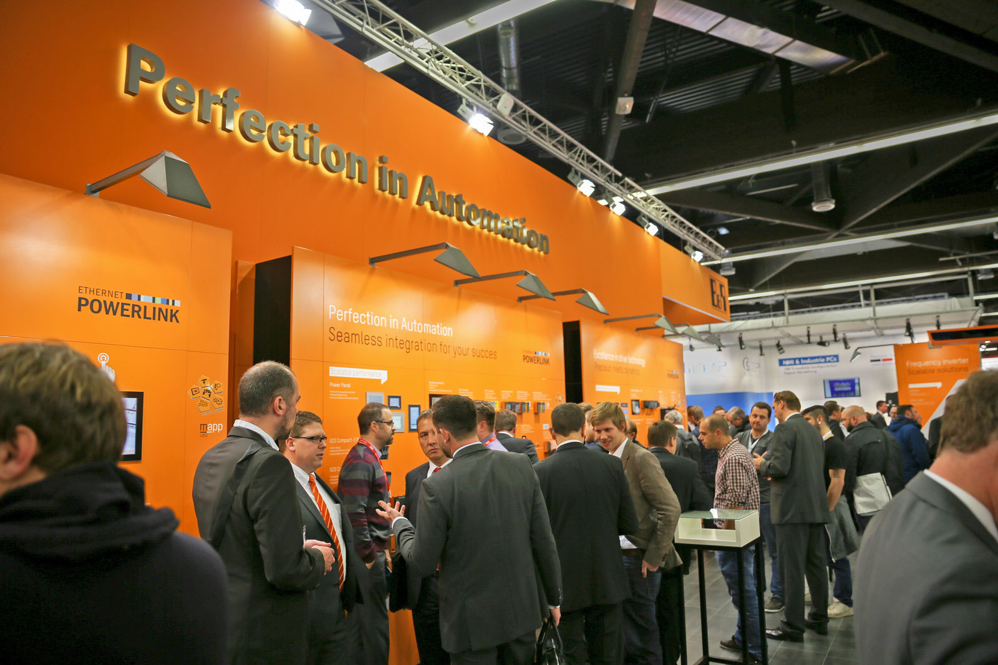
Una de las soluciones más destacadas que B&R presentará en la feria será su primera aplicación en la nube para fabricantes de equipos originales (OEM).

Acerca de B&R
B&R, empresa perteneciente al Grupo ABB y con sede en Austria, es líder mundial en automatización industrial. B&R combina tecnología de vanguardia con ingeniería avanzada para proporcionar a usuarios de todos los sectores soluciones completas para la automatización de máquinas y fábricas, Motion Control, HMI y tecnología de seguridad integrada. El catálogo de productos se completa con estándares de comunicación de IoT industrial que incluyen OPC UA, POWERLINK y openSAFETY. Gracias a su única herramienta de software Automation Studio, B&R redefine constantemente el futuro de la ingeniería de automatización. El espíritu innovador que mantiene a B&R a la vanguardia de la automatización industrial está impulsado por el compromiso de simplificar los procesos y superar las expectativas de los clientes.Para más información, visite www.br-automation.com.
Para más información, visite www.br-automation.com.

